МИНОБРНАУКИ РОССИИ
Санкт-Петербургский государственный
электротехнический университет
«ЛЭТИ» им. В.И. Ульянова (Ленина)
Кафедра МОЭВМ

отчет
по лабораторной работе №6
по дисциплине «Сети и телекоммуникации»
Тема: Создание виртуальных локальных сетей VLAN

Студент гр. 3344 |  | Тукалкин.В.А
Преподаватель |  | Борисенко К.А.

Санкт-Петербург
2025

Цель работы
Изучение процессов создания и настройки виртуальных локальных сетей VLAN.

Задачи

Требуется создать три виртуальные машины Ub1, UbR, Ub3.

Необходимо решить следующие задачи:

1. Настроить VLAN между Ub1 и Ub3. VLAN ID, IP-адреса и маски подсети использовать согласно указанным ниже вариантам. Проверить выполнение ping между ПК, объяснить результат.

2. На машинах Ub1 и Ub3 запустить скрипты task2-v4.sh (предоставляет

преподаватель), исправить ошибку в настройке сетевых адаптеров, после чего продемонстрировать успешный эхо-запрос от одного ПК к другому и обратно.

3. На трех ПК (Ub1, Ub3, UbR) запустить скрипт task3-v4.sh (предоставляет преподаватель), организовать подключение Ub1 к Ub3 и обратно через UbR, настроить UbR таким образом, чтобы эхо-запрос успешно проходил с Ub1 на Ub3.

4. На трех ПК запустить скрипт task4-v4.sh (предоставляет преподаватель). В данной задаче сеть настроена с ошибками. Необходимо исправить ошибку и показать выполнение эхо-запроса от Ub1 до Ub3.

Вариант 4:

Ub1: vlan id: 103, ip 220.23.12.7, netmask 255.255.248.0;

Ub3: vlan id: 103, ip 220.23.8.34, netmask 255.255.248.0.

Выполнение работы
- Была выполнена настройка VLAN между виртуальными машинами Ub1 и Ub3. VLAN ID, параметры IP-адресации и маски подсети использовать согласно варианту. Конфигурация интерфейсов сетевых адаптеров представлена на рисунках 2 и 3.
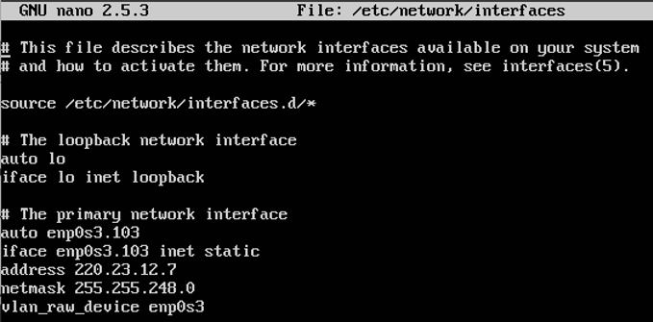
Рисунок 1 – Содержимое файла /etc/network/interfaces на Ub1
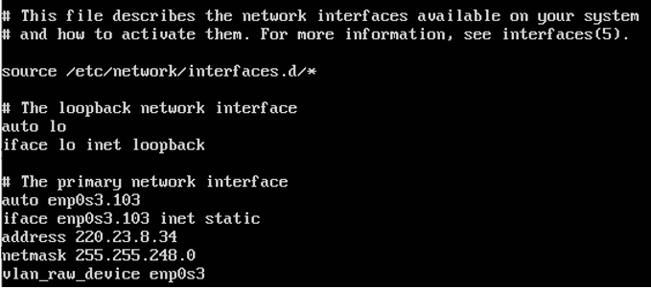
Рисунок 2 – Содержимое файла /etc/network/interfaces на Ub3

После настройки была выполнена проверка доступности машин друг для друга, результаты которой показаны на рисунках 4 и 5.
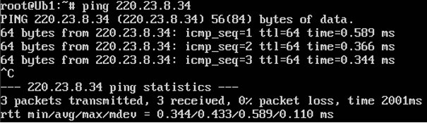
Рисунок 3 – Проверка доступности Ub3 с Ub1
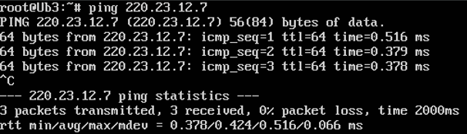
Рисунок 4 – Проверка доступности Ub1 с Ub3
Из полученных результатов видно, что пинг успешно выполняется, так как обе виртуальные машины находятся в одной VLAN (ID 103) и принадлежат одной подсети 220.23.8.0/21.

- На виртуальных машинах Ub1 и Ub3 были запущены скрипты с исправлениями task2-v4.sh. Конфигурационные файлы сетевых интерфейсов до внесения изменений представлены на рисунках 6 и 7.
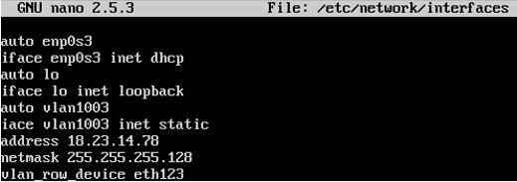
Рисунок 5 – Конфигурация сетевых интерфейсов Ub1 до исправлений

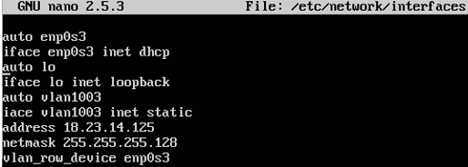
Рисунок 6 – Конфигурация сетевых интерфейсов Ub3 до исправлений
Исправления:
- Замена iace на iface
- Замена vlan_row_device eth123 на vlan_raw_device enp0s3

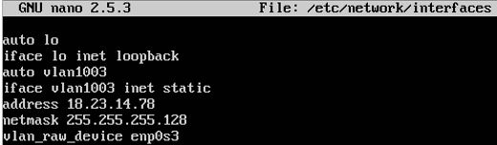
Рисунок 7 – Конфигурация сетевых интерфейсов Ub1 после исправлений
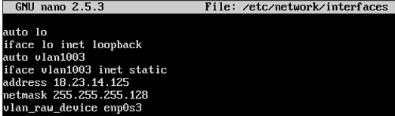
Рисунок 8 – Конфигурация сетевых интерфейсов Ub3 после исправлений
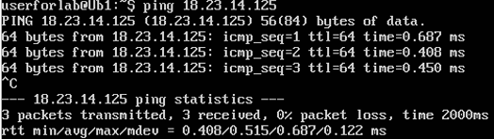
Рисунок 9 – Проверка доступности Ub1 с Ub3

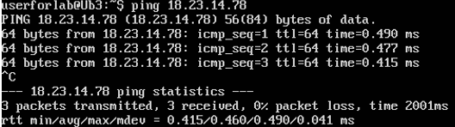
Рисунок 10 – Проверка доступности Ub3 с Ub1

- На виртуальных машинах Ub1, UbR и Ub3 были запущены скрипты, соответствующие третьему заданию. Полученные после выполнения скриптов конфигурационные файлы сетевых интерфейсов приведены на рисунках 12–14.
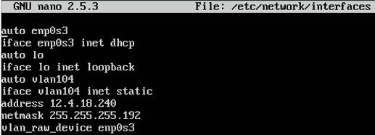
Рисунок 11 – Конфигурация сетевых интерфейсов Ub1 до исправлений
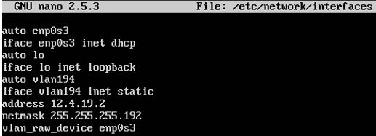
Рисунок 12 – Конфигурация сетевых интерфейсов Ub3 до исправлений

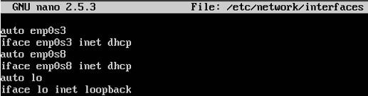
Рисунок 13 – Конфигурация сетевых интерфейсов UbR до исправлений

Для организации связи между машинами Ub1 и Ub3 через маршрутизатор UbR были внесены изменения в конфигурационные файлы сетевых интерфейсов.
Исправления:
- Добавлен gateway на UbR
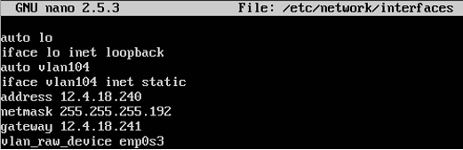
Рисунок 14 – Конфигурация сетевых интерфейсов Ub1 после исправлений
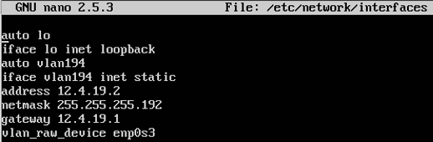
Рисунок 15 – Конфигурация сетевых интерфейсов Ub3 после исправлений

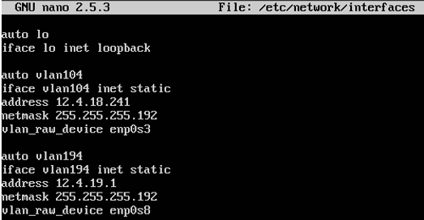
Рисунок 16 – Конфигурация сетевых интерфейсов UbR после исправлений

На маршрутизаторе UbR были настроены два VLAN-интерфейса, каждый из которых подключён к отдельной виртуальной сети:
- VLAN 104 — для связи с Ub1
- VLAN 194 — для связи с Ub3
Каждому интерфейсу на UbR был присвоен IP-адрес в соответствующей подсети.
На машинах Ub1 и Ub3 были добавлены маршруты по умолчанию через адреса интерфейсов UbR.
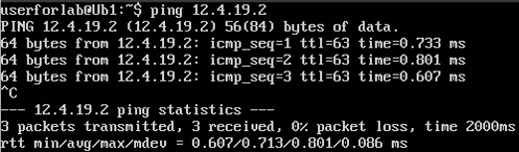
Рисунок 17 – Проверка доступности Ub3 с Ub1

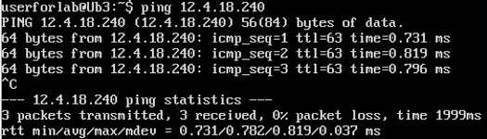
Рисунок 18 – Проверка доступности Ub1 с Ub3

- На виртуальных машинах Ub1, Ub3 и UbR были запущены скрипты, соответствующие четвёртому заданию. Конфигурационные файлы сетевых интерфейсов после выполнения скриптов приведены на рисунках 20–22.
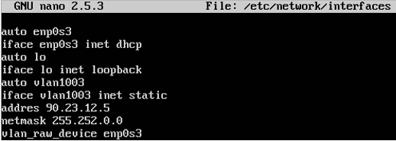
Рисунок 19 – Конфигурация сетевых интерфейсов Ub1 до исправлений
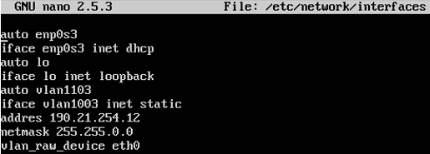
Рисунок 20 – Конфигурация сетевых интерфейсов Ub3 до исправлений

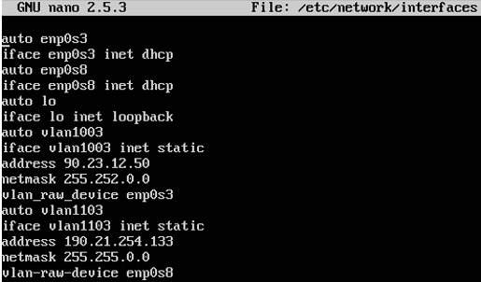
Рисунок 21 – Конфигурация сетевых интерфейсов UbR до исправлений

Исправления:
- на Ub3 интерфейс vlan1003 заменено на vlan1103
- eth0 заменено на enp0s3
- vlan-raw-device заменено на vlan_raw_device
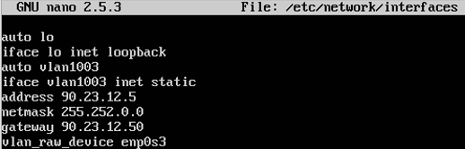
Рисунок 22 – Конфигурация сетевых интерфейсов Ub1 после исправлений
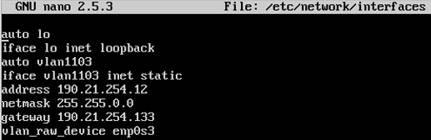
Рисунок 23 – Конфигурация сетевых интерфейсов Ub3 после исправлений

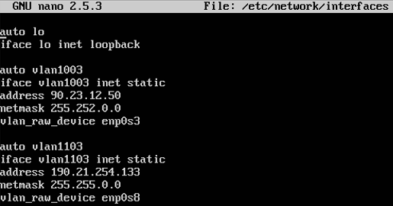
Рисунок 24 – Конфигурация сетевых интерфейсов UbR после исправлений

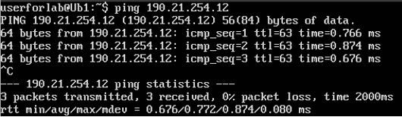
Рисунок 25 – Проверка доступности Ub1 с Ub3
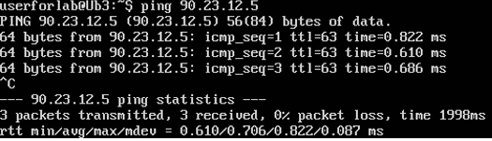
Рисунок 26 – Проверка доступности Ub3 с Ub1

Вывод
В ходе выполнения лабораторной работы были успешно освоены принципы построения и настройки виртуальных локальных сетей (VLAN). На практике проведена конфигурация сетевых интерфейсов виртуальных машин, а также настроен маршрутизатор для обеспечения взаимодействия между двумя изолированными VLAN.

В результате была достигнута основная цель — организовано сетевое взаимодействие между узлами, находящимися в разных виртуальных подсетях. Корректность настройки подтверждена проверкой связности с помощью утилиты ping, которая показала успешный обмен данными как внутри одного VLAN, так и между различными VLAN.

Работа продемонстрировала эффективность технологии VLAN для логической сегментации сети и управления широковещательными доменами, что является важным навыком в администрировании корпоративных сетей.

